國立臺中教育大學赴姊妹校交換學生心得報告
108 年 6 月 12 日
姓名 | 朱凱婗 | 就讀系所  及年級 | 英語學系4年級
交換期間 | 自 107年8月10日  至 109年 6月 30日 | 交換學校名稱及地點 | University of Indianapolis  美國
學號 | AEN104108 | E-mail | karen851016@gmail.com
心 得 報 告 內 容
本人為台中教育大學英語系4年級學生，於民國107年經由申請教育部“學海飛颺計畫”並有幸獲得該計畫所提供之留學獎學金，於該年8月10日前往美國印第安那州就讀University of Indianapolis，English literature 系所3年級，預計於民國109年5月畢業，在當地修課時間共2年，以完成雙邊學校之大學學位。

自民國107年8月10日出發至今已經將近11月，在過去的這一年裡，我個人認為是我人生至今最精采與收穫最多的美好時光。美國是一個與台灣等東北亞洲地區文化截然不同之國家，別具有特色的西方文化元素，帶給我全新的生活體驗，注入了滿滿的學習新泉源、新方向，以增進本質學能及人生成長的無限動力。美國大學與台灣的大學最大的不同之處就是全球文化融合，這並不是說台灣的學校沒有努力於與國際接軌的事物，主要是由於美國本身就是一個以文化與人民大融合為根本的國家，來自世界各國的學生與交流相當頻繁，所以在校園裡，除了與美國本土學生共同學習以外，也與許多來自於世界各國的學生，例如歐洲各國、南亞諸國，甚至是非洲國家的朋友們一起成長、互相學習，以達學校效能與其價值之最大化。

透過住宿於學校宿舍的機會，有幸與幾位美國本土學生成為室友，在生活的過程中，了解到美國與台灣生活習慣上的不同，或許這之中一定有些許的不適應之處，但在經過積極的溝通過程中學習到了不論是語言上的訓練、文化上的彼此包容、達成溝通目的諸多成就感，並常常於此溝通機會裡提及並介紹台灣的風俗民情，文化習慣，優美之環境，以達到國民外交的額外努力與收穫。除了在校園裡的學習，學期中也透過空檔機會至鄰近州或是大城市觀摩或旅遊，增廣見聞，例如至芝加哥參加由台北經濟文化辦事處於中西部之辦公室所舉辦的中西部大學台灣學生會年度會議。在此會議裡，聚集了來自美國中西部區域之各校大學的台灣學生會會長與副會長，每位學生皆是來自各校的菁英分子，能夠藉由此機會與各界菁英同聚一堂，互相交流學習與切磋，實為難能可貴的經驗，並在會議之中認識許多有志一同的好友，與同為在他鄉打拼的莘莘學子們相互鼓勵，共同追求理想的目標與成就

回想起過去一年的經歷，真是精采與美滿，距離畢業還剩下約1年的時間，唯有更加努力並好好珍惜，才不會辜負這難得的出國留學經驗，同時也再一次感謝教育部的支持，才能夠藉以獲得難能可貴的機會與資源，待未來畢業後返台服務時，必定與台中教育大學的學弟妹們大力宣傳該“學海飛颺計畫”，讓更多有志青年也同樣有公平的機會與機運能夠出國看看世界，找到自己人生的新目標與方向！
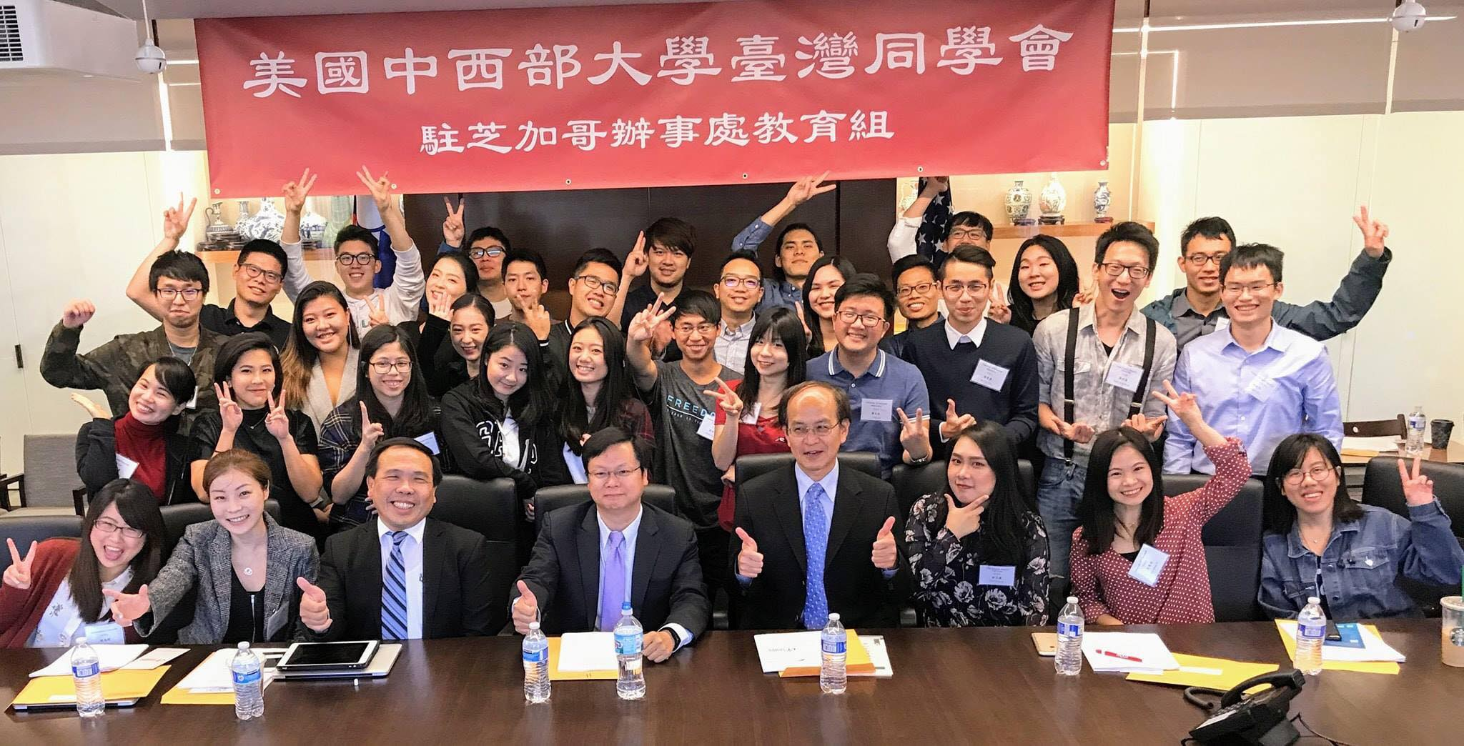
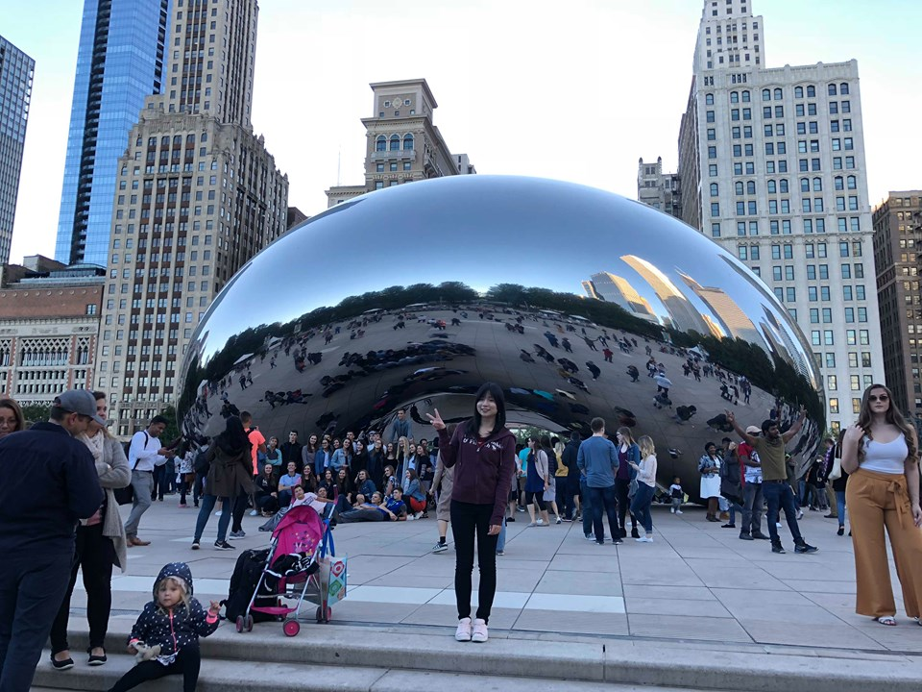
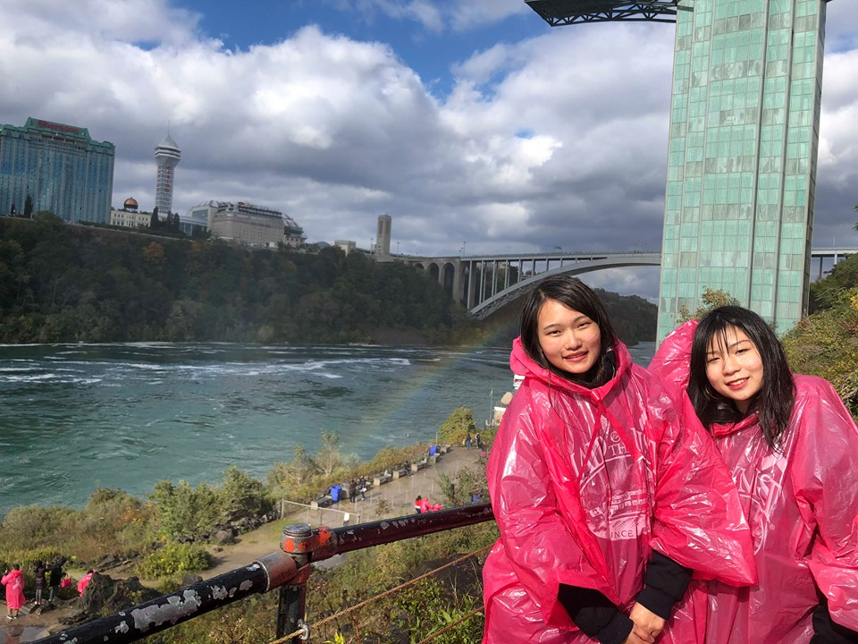
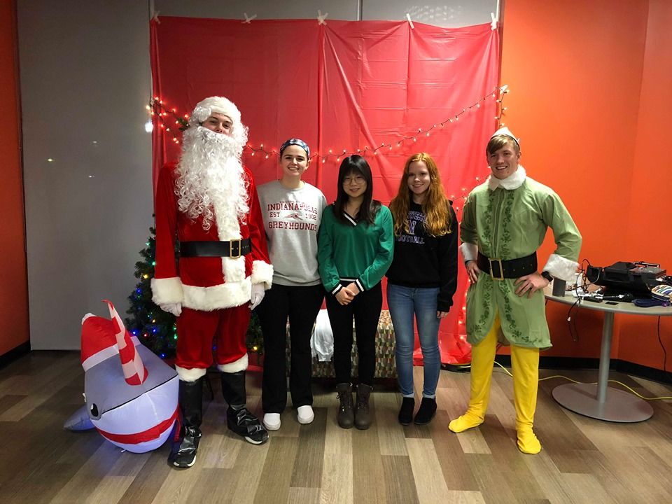
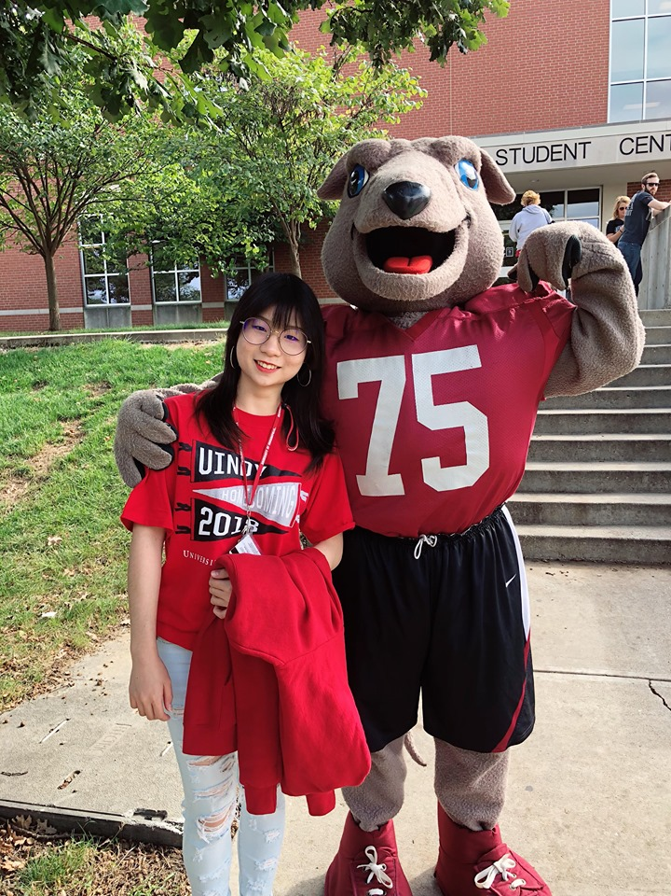

備註：
  - 心得報告內容請依上列項目簡要敘述，表格大小可自由調整。
  - 心得報告檔名以『系級+姓名』存成doc檔， email至ics@gm.ntcu.edu.tw，俾利上網刊載。
  - 返國後，請於二週內繳交心得報告，以免影響校內經費補助。

